№ |  | ФИО |  | | Дата рождения | класс
1 |  | Ермилова Полина Александровна |  | 26.11.2028 | 1 1
2 |  | Мухитдинова Самира Амировна |  | | 20.04.2018 | 1
|з |  | I Прищепа Виктория Радиковна |  | | 03.10.2028
4 |  | Васев Тимофей Сергеевич |  | | 28.0g.2016
)s |  | I Галиастанова Карина Ильсуровна |  | | 03.09.2014
 | 6 |  | Галиастанова Зарина Ильсуровна | | 03.09.2014
 | 7 |  | Аксенова Ульяна Маратовна | | 15.01.2014
 |  |  | Гумарова Илия-Богуслава Эдуардовна | | 06.09.2012
1 | 9 |  | Корщиков Лев Андреевич | | 16.06.2013
 | 10 | I | Мухитдинов Артем Амирович | | 15.06.2013
 | 11 |  | Галиастанова Оксана Ильсуровна | | 23.10.2012
 | 12 |  | Рахимов Идель Азаматович | | 27.07.2012
 | 13 |  | Аксенова Олеся Маратовна | Ї17.01.2012
 | 14 |  | Гареев Радмир Хасанович | | 10.06.2011
t | 15 |  | Корщикова Дарья Андреевна | | 12.03.2010
 | 16 |  | Галиастанова Диана Ильсуровна | | 09.07.2010
 | 17 |  | Мингажева Аделина Раилевна | | 04.02.2010
I | 1в |  | Рахимов Арслан Азаматович | I 15.Og.2010
 | 19 |  | Сахаутдинова Камилла Ирековна | | 27.11.2010 9

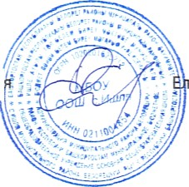Директор МБОУ ООШ c.Ишь исеева О.

